RANCANGAN DESAIN SISTEM ERP PT SPAREPART INDONESIA: SISTEM INFORMASI TERINTEGRASI

Mata Kuliah: Sumber Daya Perusahaan Dosen Pengampu:

Anggota:

- Salsyah Radiatul Azzahra (25090004)
- Muhammad Raditya Alfajrji (25090008)
- Muhamad Zidna Fadla (25090029)

PRODI D4 TEKNIK INFORMATIKA UNIVERSITAS HARKAT NEGERI TAHUN AJARAN 2026/2027

BAB I
PROFIL PERUSAHAAN

  - Identitas Perusahaan

Nama Perusahaan | PT Sparepart Indonesia
Bidang Usaha | Manufaktur komponen/sparepart kendaraan bermotor roda dua (motor)
Produk Utama | Kampas rem, rantai & gir, filter oli, busi, kabel body, part CVT, dan komponen fast-moving lainnya untuk sepeda motor
Lokasi | Kawasan Industri Cikarang, Jawa Barat, Indonesia
Segmen Pasar | Distributor sparepart, bengkel resmi & umum, serta retail otomotif di seluruh Indonesia
Jumlah Karyawan | ± 250 karyawan (produksi, penjualan, administrasi, dan manajemen)

Visi dan Misi

Visi: Menjadi produsen sparepart kendaraan roda dua yang paling dipercaya di Indonesia, unggul dari sisi kualitas produk, efisiensi produksi, serta pelayanan pelanggan yang didukung teknologi informasi.
Misi:

    - Menghasilkan sparepart berkualitas tinggi dengan harga yang tetap kompetitif di pasaran.
    - Membangun sistem informasi yang terintegrasi antar bagian penjualan, kepegawaian, dan akuntansi agar proses bisnis berjalan lebih efisien.
    - Menjaga kepuasan pelanggan lewat ketepatan waktu pengiriman dan layanan purnajual yang responsif.
    - Mengembangkan SDM perusahaan agar semakin kompeten sekaligus sejahtera.
  - Struktur Organisasi
Struktur organisasi PT Sparepart Indonesia dibentuk secara fungsional. Pada tugas ini, perancangan sistem difokuskan pada tiga divisi, yaitu Divisi Penjualan, Divisi Kepegawaian (SDM), dan Divisi Akuntansi & Keuangan, yang ketiganya berada langsung di bawah koordinasi Direktur Utama.

Jabatan | Tanggung Jawab Utama
Direktur Utama | Mengawasi seluruh operasional dan menyetujui laporan strategis dari tiap divisi
Manajer Penjualan | Mengawasi proses pemesanan, sales order, dan invoice pelanggan
Manajer Gudang | Mengelola stok bahan baku dan barang jadi sparepart
Manajer SDM / HRD | Mengelola data karyawan, absensi, dan penggajian termasuk komisi sales
Manajer Akuntansi & Keuangan | Mencatat transaksi keuangan dan menyusun laporan keuangan perusahaan

Latar Belakang Kebutuhan Sistem Terintegrasi
Pada perusahaan manufaktur sparepart seperti PT Sparepart Indonesia, proses bisnis antar divisi selama ini masih berjalan sendiri-sendiri. Divisi Penjualan mencatat transaksinya secara manual, Divisi Kepegawaian menghitung gaji dan komisi terpisah dari data penjualan, sementara Divisi Akuntansi harus merekap ulang data dari kedua divisi tadi setiap kali menyusun laporan keuangan. Akibatnya proses menjadi lambat, rawan salah input, dan manajemen kesulitan memantaunya secara real-time.
Karena itu dibutuhkan sistem informasi Enterprise Resource Planning (ERP) yang setidaknya mengintegrasikan tiga modul utama, yaitu Modul Penjualan, Modul Kepegawaian, dan Modul Akuntansi, sehingga data yang dihasilkan satu modul bisa langsung dipakai

modul lain tanpa perlu dicatat ulang. Dengan begitu, akurasi data meningkat, proses pelaporan lebih cepat, dan keputusan manajemen bisa diambil lebih tepat waktu.

Keterkaitan Antar Modul

Ketiga modul tersebut saling terhubung melalui alur data berikut ini:

    - Modul Penjualan menghasilkan data transaksi (Sales Order dan Invoice) yang dipakai Modul Akuntansi sebagai dasar pencatatan pendapatan, sekaligus dipakai Modul Kepegawaian untuk menghitung komisi sales.
    - Modul Kepegawaian menghasilkan data penggajian dan komisi karyawan yang kemudian dicatat Modul Akuntansi sebagai beban gaji.
    - Modul Akuntansi menjadi pusat pencatatan seluruh transaksi keuangan yang berasal dari Modul Penjualan maupun Modul Kepegawaian, yang selanjutnya diolah menjadi laporan keuangan perusahaan.

BAB II
DESKRIPSI MODUL SISTEM

Modul Penjualan

Modul ini menangani seluruh proses transaksi penjualan sparepart, mulai dari pemesanan oleh customer atau distributor, pembuatan sales order, pengecekan stok, sampai penerbitan invoice dan pengiriman barang.
Fungsi utama:

    - Mencatat pesanan dari customer, distributor, maupun bengkel
    - Membuat Sales Order (SO) dan Invoice
    - Mengecek ketersediaan stok bersama Modul Gudang
    - Merekap data penjualan sebagai dasar komisi sales dan laporan pendapatan

Modul Kepegawaian

Modul ini menangani data karyawan, absensi, dan proses penggajian, termasuk menghitung komisi staf sales berdasarkan data yang dikirim dari Modul Penjualan.
Fungsi utama:

    - Mengelola data induk karyawan
    - Mencatat kehadiran dan absensi karyawan
    - Menghitung komisi sales berdasarkan data penjualan
    - Memproses payroll (gaji pokok, tunjangan, dan komisi) serta mencetak slip gaji

Modul Akuntansi

Modul ini berfungsi sebagai pusat pencatatan keuangan yang menerima data dari Modul Penjualan (pendapatan dan piutang) dan Modul Kepegawaian (beban gaji dan komisi), yang kemudian diolah menjadi laporan keuangan untuk disetujui Direktur.
Fungsi utama:

- Mencatat jurnal penjualan dan piutang usaha
- Mencatat jurnal beban gaji dan komisi karyawan

- Menyusun laporan keuangan (laba rugi, neraca, arus kas)
- Mengajukan laporan keuangan untuk mendapat persetujuan Direktur

Flowchart Modul Penjualan
Bagian ini menampilkan flowchart yang lebih rinci dari Modul Penjualan, mencakup alur mulai dari penerimaan pesanan, verifikasi customer dan limit kredit, pengecekan stok, pemenuhan pesanan, pengiriman, retur, sampai pelaporan. Karena cukup panjang, flowchart ini dibagi menjadi dua bagian yang dihubungkan dengan simbol konektor “A”.

Bagian 1: Penerimaan Pesanan & Verifikasi Kredit
Bagian pertama ini mencakup proses sejak customer mengajukan pesanan, pengecekan status pendaftaran customer, sampai pengecekan dan persetujuan limit kredit bila pembayaran dilakukan secara term

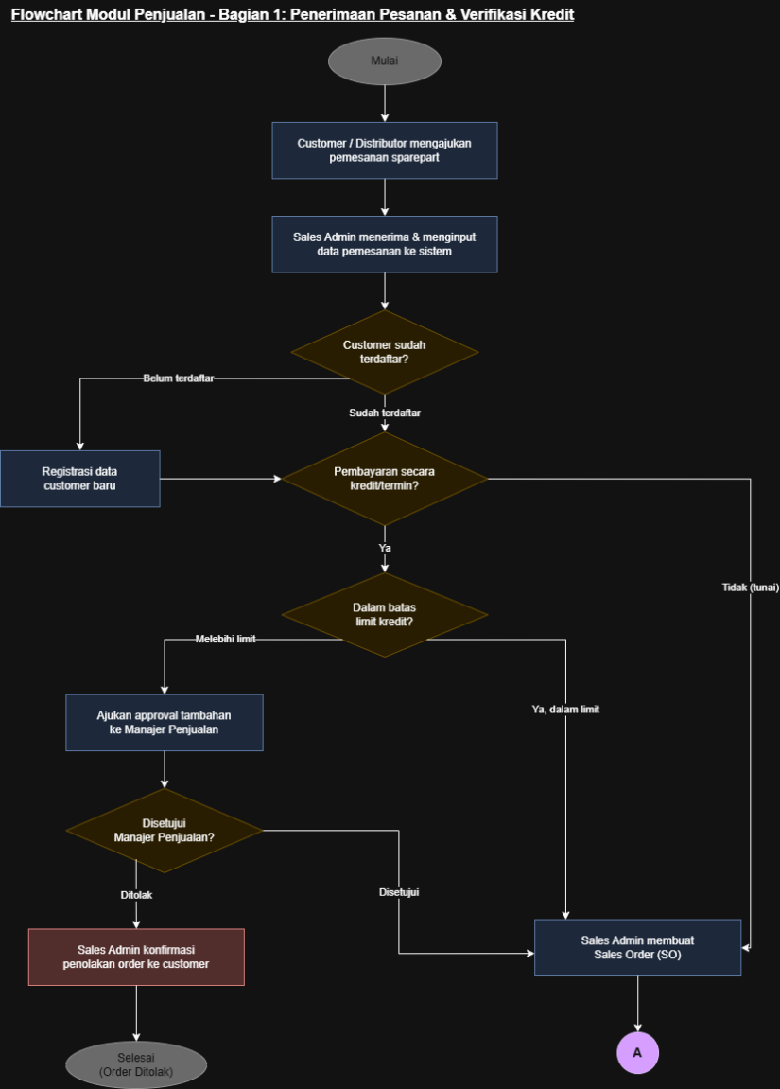

Gambar 1a. Flowchart Modul Penjualan — Bagian 1: Penerimaan Pesanan & Verifikasi Kredit

    - Sales Admin lebih dulu memeriksa apakah customer sudah terdaftar di sistem; kalau belum, data customer baru perlu didaftarkan terlebih dahulu.
    - Untuk pembayaran secara kredit/termin, sistem akan mengecek apakah nilai order masih berada dalam batas limit kredit customer.
    - Bila order melebihi limit kredit, dibutuhkan persetujuan tambahan dari Manajer Penjualan; jika ditolak, proses order otomatis dihentikan.
    - Setelah data customer dan status kreditnya tervalidasi, Sales Admin membuat Sales Order (SO), kemudian proses berlanjut ke Bagian 2 melalui simbol penghubung A.

Bagian 2: Pemenuhan Pesanan, Pengiriman & Pelaporan
Bagian kedua melanjutkan proses dari Sales Order yang sudah dibuat, meliputi pengecekan stok, alokasi barang, penerbitan invoice, pengiriman, penanganan retur, sampai penyusunan laporan penjualan yang datanya diteruskan ke Modul Akuntansi dan Modul Kepegawaian.
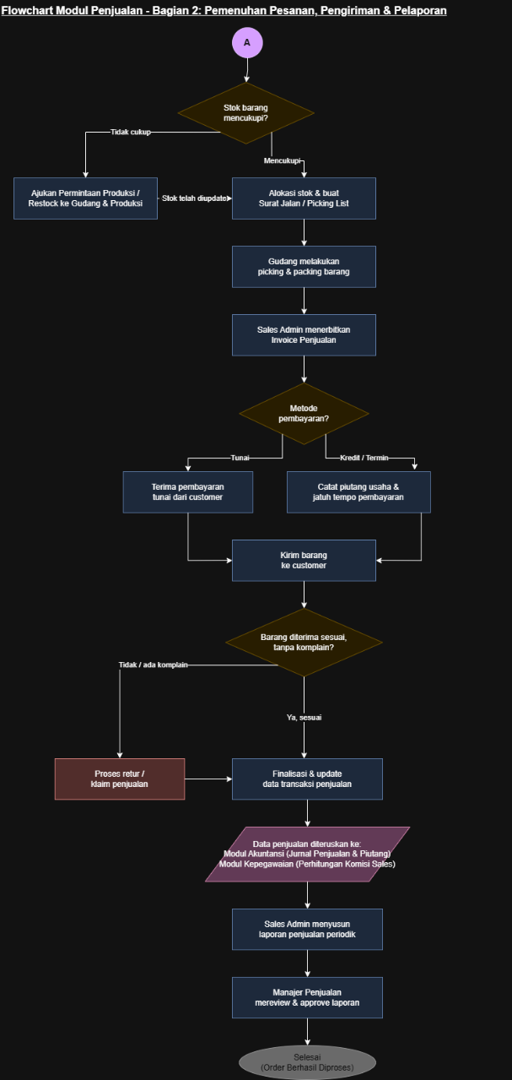

Gambar 1b. Flowchart Modul Penjualan — Bagian 2: Pemenuhan Pesanan, Pengiriman & Pelaporan

    - Bila stok tidak mencukupi, Sales Admin mengajukan permintaan produksi/restock ke Gudang lebih dulu sebelum SO bisa dipenuhi.
    - Kalau stok mencukupi, barang langsung dialokasikan, dibuatkan Surat Jalan/Picking List, lalu Gudang melakukan picking dan packing.
    - Invoice Penjualan diterbitkan dan pembayaran dicatat sesuai metodenya (tunai langsung atau piutang untuk termin), setelah itu barang dikirim ke customer.
    - Kalau ada komplain atau barang yang tidak sesuai, prosesnya masuk ke alur retur/klaim terlebih dahulu sebelum data transaksi difinalisasi.
    - Data transaksi yang sudah final diteruskan ke Modul Akuntansi (untuk jurnal penjualan dan piutang) serta Modul Kepegawaian (untuk perhitungan komisi sales), lalu Sales Admin menyusun laporan penjualan periodik yang direview dan disetujui Manajer Penjualan.

Flowchart Modul Kepegawaian
Bagian ini menyajikan flowchart yang lebih rinci untuk Modul Kepegawaian, mencakup alur mulai dari penarikan data karyawan dan absensi, perhitungan komisi sales, sampai perhitungan payroll dan distribusi gaji ke karyawan. Sama seperti Modul Penjualan, flowchart ini dibagi menjadi dua bagian yang dihubungkan lewat simbol konektor “B”.

Bagian 1: Pengelolaan Data Karyawan, Absensi & Komisi Sales
Bagian pertama mencakup proses penarikan data induk karyawan, verifikasi data karyawan baru atau mutasi, rekap absensi periode berjalan, sampai perhitungan komisi sales berdasarkan data yang diterima dari Modul Penjualan.
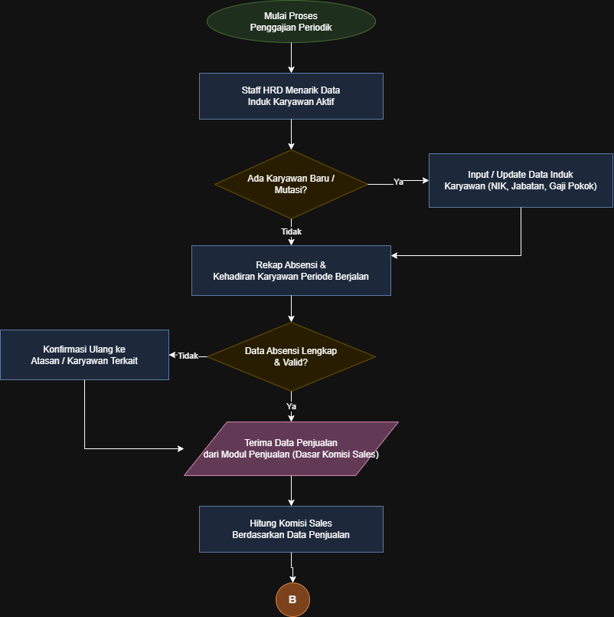

Gambar 2a. Flowchart Modul Kepegawaian — Bagian 1: Pengelolaan Data Karyawan, Absensi & Komisi Sales

    - Staff HRD menarik data induk karyawan aktif sebagai dasar proses penggajian periode berjalan.
    - Apabila ada karyawan baru atau terjadi mutasi jabatan, data induk karyawan (NIK, jabatan, gaji pokok) diinput atau diperbarui terlebih dahulu.
    - Staff HRD merekap absensi dan kehadiran karyawan; jika data absensi belum lengkap atau masih meragukan, dilakukan konfirmasi ulang ke atasan atau karyawan bersangkutan.
    - Setelah data absensi valid, Staff HRD menerima data penjualan dari Modul Penjualan sebagai dasar perhitungan komisi sales, kemudian komisi dihitung dan proses dilanjutkan ke Bagian 2 (simbol penghubung B).

Bagian 2: Perhitungan Payroll & Distribusi Gaji
Bagian kedua melanjutkan proses dari data absensi dan komisi yang sudah dihitung, mencakup perhitungan gaji, persetujuan Manajer SDM, pencetakan slip gaji, sampai pengiriman data beban gaji ke Modul Akuntansi dan transfer gaji ke rekening karyawan.
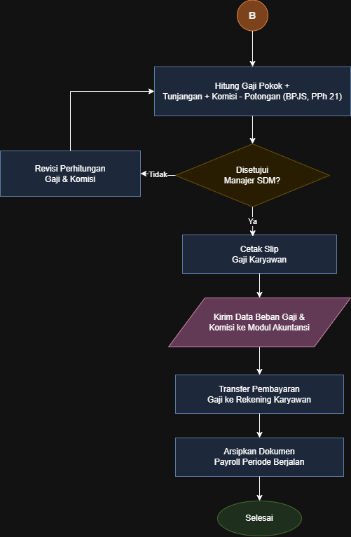

Gambar 2b. Flowchart Modul Kepegawaian — Bagian 2: Perhitungan Payroll & Distribusi Gaji

Sistem menghitung gaji karyawan yang terdiri dari
    - gaji pokok ditambah tunjangan dan komisi, dikurangi potongan seperti BPJS dan PPh 21.
    - Hasil perhitungan gaji diajukan untuk mendapat persetujuan Manajer SDM; jika belum sesuai, dilakukan revisi perhitungan sebelum diajukan ulang.
    - Setelah disetujui, Staff HRD mencetak slip gaji untuk masing-masing karyawan.
    - Data beban gaji dan komisi dikirim ke Modul Akuntansi untuk dicatat sebagai jurnal beban gaji, sementara pembayaran gaji ditransfer ke rekening karyawan.
    - Dokumen payroll periode berjalan diarsipkan oleh Staff HRD sebagai bahan audit dan referensi periode berikutnya.

Flowchart Modul Akuntansi
Bagian ini menyajikan flowchart yang lebih rinci untuk Modul Akuntansi, mencakup alur mulai dari penerimaan data dari Modul Penjualan dan Modul Kepegawaian, pencatatan jurnal, rekonsiliasi saldo, sampai penyusunan dan persetujuan laporan keuangan. Flowchart ini juga dibagi menjadi dua bagian yang dihubungkan lewat simbol konektor “C”.

Bagian 1: Penerimaan Data & Pencatatan Jurnal
Bagian pertama mencakup proses penerimaan data invoice dari Modul Penjualan, data beban gaji dan komisi dari Modul Kepegawaian, pencatatan jurnal-jurnal terkait, sampai posting ke buku besar.
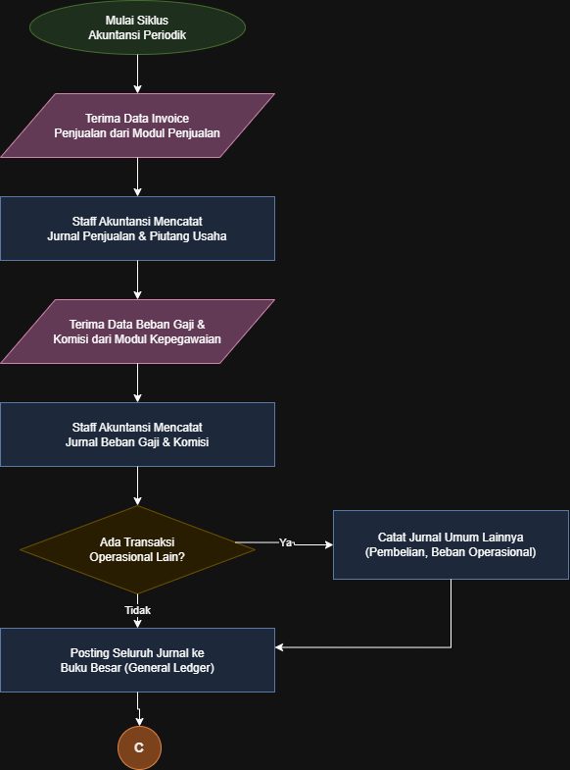

Gambar 3a. Flowchart Modul Akuntansi — Bagian 1: Penerimaan Data & Pencatatan Jurnal

    - Staff Akuntansi menerima data invoice penjualan dari Modul Penjualan, kemudian mencatatnya sebagai jurnal penjualan dan piutang usaha.
    - Staff Akuntansi juga menerima data beban gaji dan komisi karyawan dari Modul Kepegawaian, lalu mencatatnya sebagai jurnal beban gaji dan komisi.
    - Jika ada transaksi operasional lain seperti pembelian bahan baku atau beban operasional, Staff Akuntansi mencatatnya sebagai jurnal umum tambahan.
    - Seluruh jurnal yang telah dicatat kemudian diposting ke buku besar (general ledger), dan proses dilanjutkan ke Bagian 2 (simbol penghubung C).

Bagian 2: Rekonsiliasi & Penyusunan Laporan Keuangan
Bagian kedua melanjutkan proses dari buku besar yang sudah diposting, mencakup rekonsiliasi saldo akun, penyusunan laporan keuangan, sampai proses review dan persetujuan oleh Direktur.
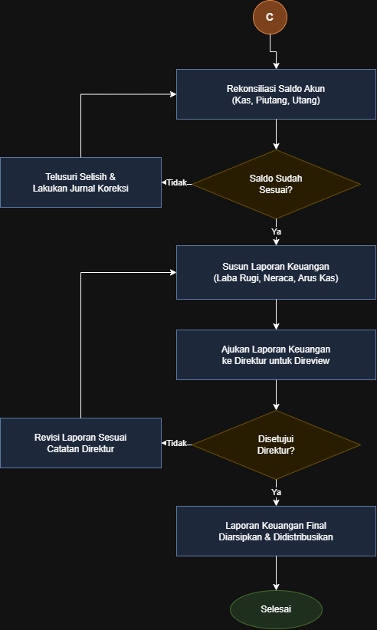

Gambar 3b. Flowchart Modul Akuntansi — Bagian 2: Rekonsiliasi & Penyusunan Laporan Keuangan

    - Staff Akuntansi melakukan rekonsiliasi saldo akun kas, piutang, dan utang untuk memastikan kesesuaian data.
    - Apabila ditemukan selisih saldo, Staff Akuntansi menelusuri penyebabnya dan melakukan jurnal koreksi sebelum melanjutkan proses.
    - Setelah saldo sesuai, Staff Akuntansi menyusun laporan keuangan yang meliputi laba rugi, neraca, dan arus kas.
    - Laporan keuangan diajukan kepada Direktur untuk direview; jika belum disetujui, laporan direvisi sesuai catatan Direktur sebelum diajukan kembali.
    - Setelah disetujui Direktur, laporan keuangan final diarsipkan dan didistribusikan kepada pihak terkait sebagai dasar pengambilan keputusan.

Flowchart Proses Bisnis Terintegrasi

Flowchart berikut menggambarkan bagaimana Modul Penjualan, Modul Akuntansi, dan Modul Kepegawaian saling terhubung secara berurutan, dimulai dari pemesanan customer sampai tersusunnya laporan keuangan perusahaan.
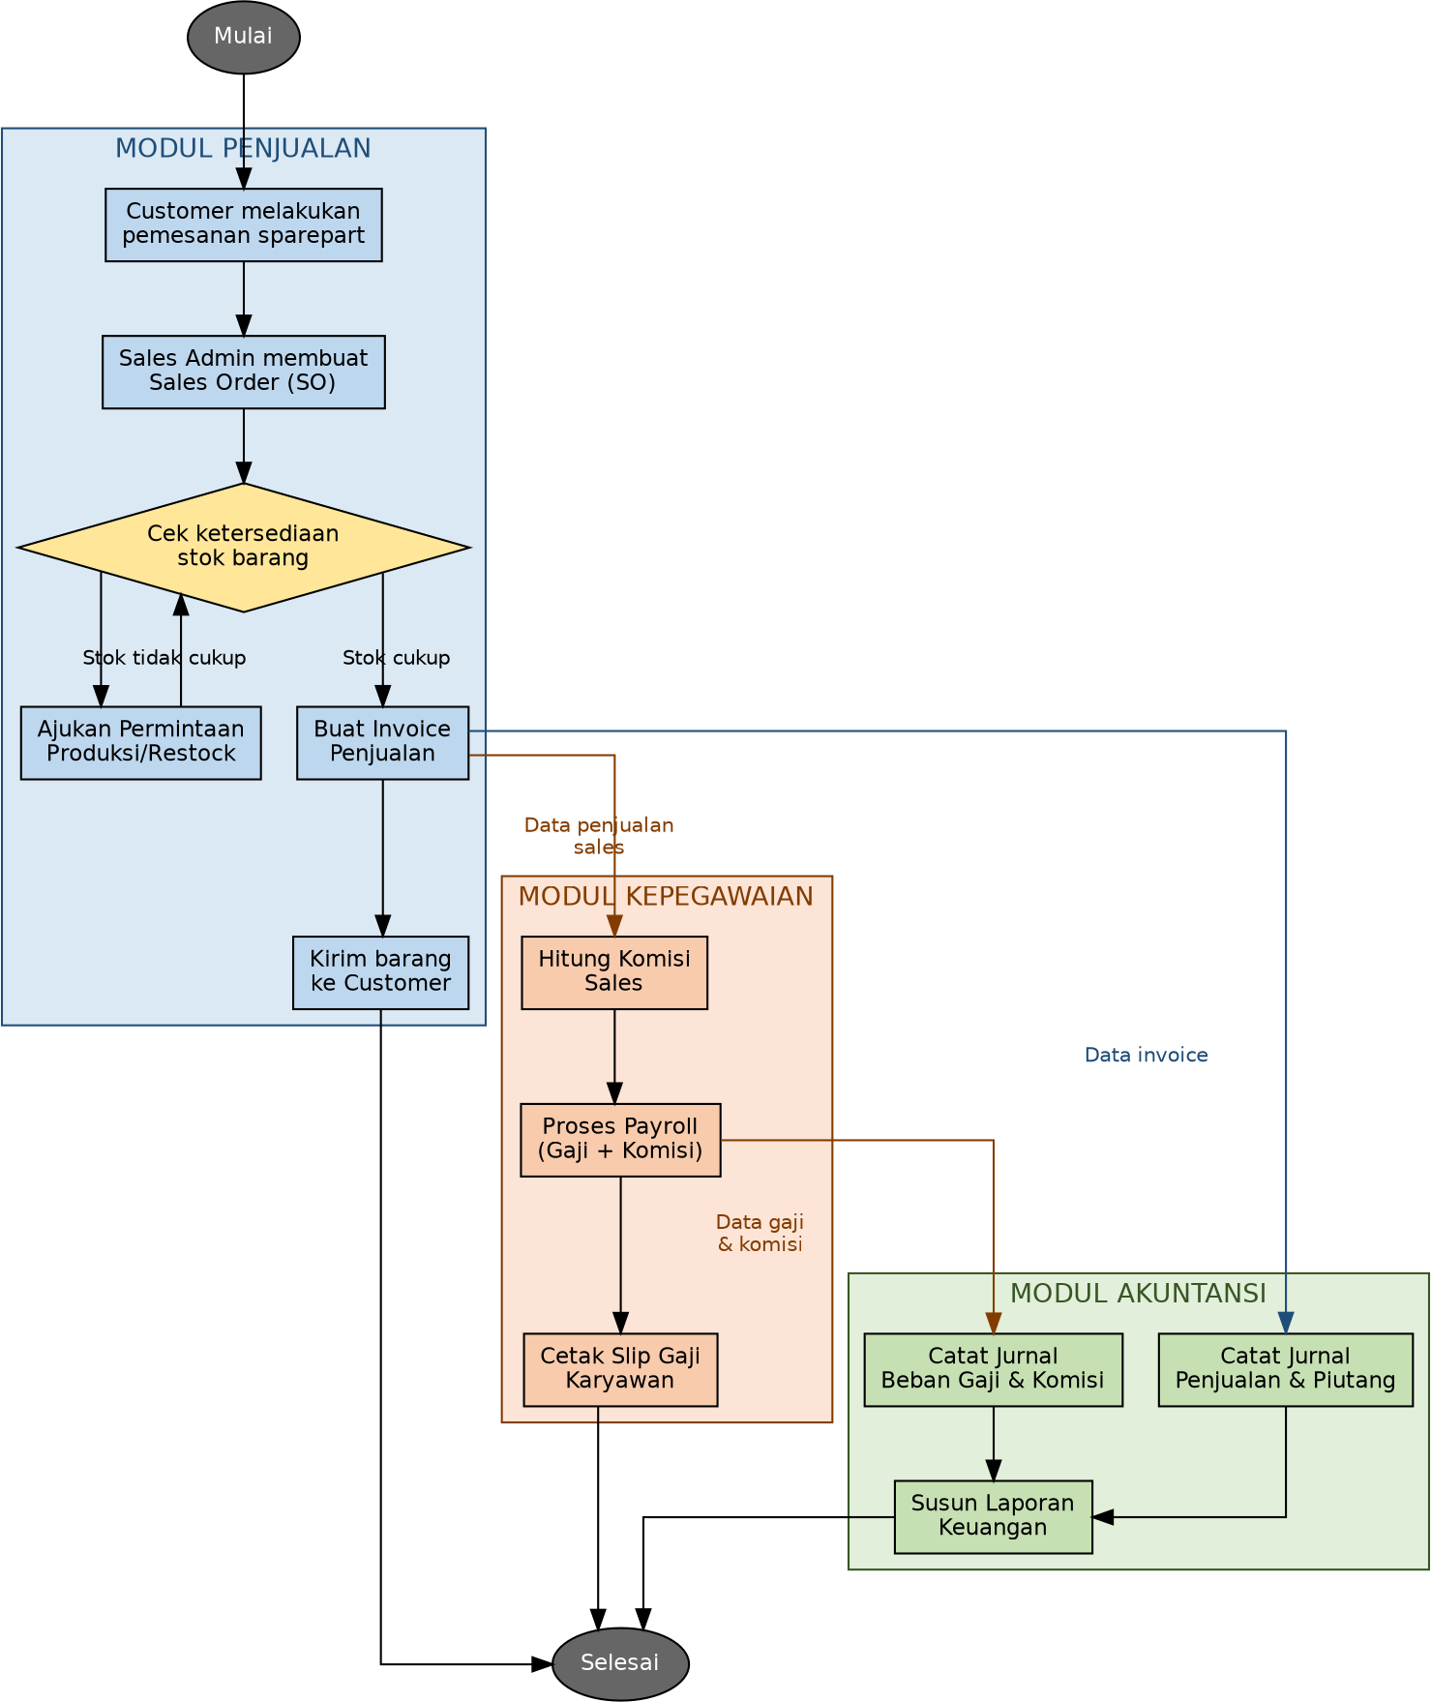
Gambar 4. Flowchart Proses Bisnis Terintegrasi PT Sparepart Indonesia

Penjelasan alur:

- Proses diawali saat customer memesan sparepart, lalu Sales Admin membuatkan Sales Order.
- Selanjutnya sistem atau Manajer Gudang mengecek stok yang tersedia. Kalau stoknya tidak cukup, akan diajukan dulu permintaan produksi/restock.
- Sebaliknya, jika stok mencukupi, Sales Admin langsung menerbitkan Invoice Penjualan dan barang dikirim ke customer.
- Data invoice ini otomatis masuk ke Modul Akuntansi untuk dicatat sebagai jurnal penjualan dan piutang, sekaligus ke Modul Kepegawaian sebagai dasar hitungan komisi sales.
- Modul Kepegawaian lalu memproses payroll, yaitu gaji pokok ditambah komisi, mencetak slip gaji, dan mengirim data beban gaji ke Modul Akuntansi.
- Terakhir, Modul Akuntansi menggabungkan seluruh data tersebut untuk menyusun laporan keuangan, dan proses pun selesai.

Use Case Diagram

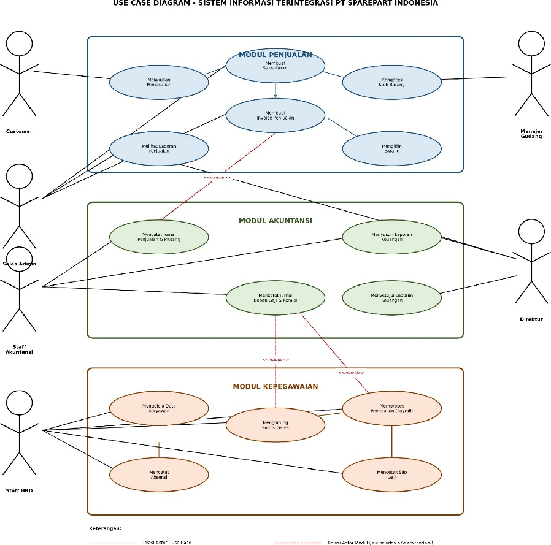
Diagram use case berikut memperlihatkan aktor-aktor yang terlibat beserta fungsi (use case) di masing-masing modul, lengkap dengan relasi antar modul yang ditandai garis putus-putus (<<include>>/<<extend>>).

Gambar 5. Use Case Diagram Sistem Informasi Terintegrasi PT Sparepart Indonesia

Daftar Aktor

Aktor | Modul Terkait | Peran
Customer | Penjualan | Melakukan pemesanan sparepart
Sales Admin | Penjualan | Membuat Sales Order, Invoice, dan melihat laporan penjualan
Manajer Gudang | Penjualan | Mengecek dan mengelola ketersediaan stok barang
Staff Akuntansi | Akuntansi | Mencatat jurnal dan menyusun laporan keuangan
Staff HRD | Kepegawaian | Mengelola data karyawan, absensi, komisi, dan payroll
Direktur | Akuntansi (lintas modul) | Menyetujui laporan keuangan dan memantau laporan penjualan

Relasi Antar Modul (Include / Extend)
    - Use case "Membuat Invoice Penjualan" ⟶ <<include>> ⟶ "Mencatat Jurnal Penjualan & Piutang" (data invoice wajib dicatat ke akuntansi).
    - Use case "Menghitung Komisi Sales" ⟶ <<include>> ⟶ "Mencatat Jurnal Beban Gaji & Komisi" (perhitungan komisi menjadi dasar jurnal beban).
    - Use case "Memproses Penggajian (Payroll)" ⟶ <<extend>> ⟶ "Mencatat Jurnal Beban Gaji & Komisi" (payroll dapat memperluas pencatatan jurnal gaji secara berkala).

Kesimpulan

Dari rancangan flowchart dan use case diagram di atas, terlihat bahwa Modul Penjualan, Modul Kepegawaian, dan Modul Akuntansi pada PT Sparepart Indonesia dapat saling terintegrasi lewat aliran data transaksi. Data penjualan menjadi input bagi Modul Kepegawaian untuk menghitung komisi sales, sekaligus input bagi Modul Akuntansi untuk mencatat pendapatan, sedangkan data penggajian dari Modul Kepegawaian juga menjadi input bagi Modul Akuntansi untuk mencatat beban gaji.
Dengan integrasi seperti ini, proses bisnis perusahaan menjadi lebih efisien, data lebih akurat, dan laporan keuangan bisa disusun lebih cepat dan lebih andal sebagai dasar pengambilan keputusan manajemen.

